**TRƯỜNG ĐẠI HỌC KINH TẾ - ĐẠI HỌC ĐÀ NẴNG**

**KHOA THỐNG KÊ – TIN HỌC**

**TÀI LIỆU ĐẶC TẢ YÊU CẦU**

**HỆ THỐNG TÌM KIẾM ĐỊA ĐIỂM VUI CHƠI**

**Phạm vi dự án: Người dùng**

Lớp: 48K21.2

Nhóm: 12

**ĐÀ NẴNG 2023**

**MỤC LỤC**

CHƯƠNG 1. mô tả khái quát hệ thống 1

1.1 Tổng quan về hệ thống 1

1.2 Sơ đồ luồng nghiệp vụ hệ thống (business workflow) 2

1.3 Sơ đồ use case 3

CHƯƠNG 2. Yêu cầu chức năng 4

2.1 UC Tìm kiếm địa điểm 4

2.1.1 UCD 1.1 4

2.1.2 UCD 1.2 5

2.2 UC Quản lý kho lưu trữ 7

2.2.1 UCD 2.1 7

2.2.2 UCD 2.2 9

2.2.3 UCD 2.3 10

2.2.4 UCD 2.4 12

**2.3** **UC Cập nhật thông tin** 14

**2.3.1** **UCD 3.1** 14

**2.3.2** **UCD 3.2** 15

CHƯƠNG 3. Yêu cầu phi chức năng 17

3.1 Yêu cầu về bảo mật 17

3.2 Yêu cầu về giao diện người sử dụng 18

Tài liệu tham khảo 18

# mô tả khái quát hệ thống

## Tổng quan về hệ thống

Hệ thống tìm kiếm du lịch được tạo ra với giúp người dùng tiết kiệm thời gian và công sức trong việc tìm kiếm thông tin về các địa điểm du lịch. Thay vì phải tìm kiếm trên nhiều nguồn thông tin khác nhau, người dùng chỉ cần truy cập vào hệ thống này để có được thông tin đầy đủ và chi tiết. Thông qua việc cung cấp thông tin chi tiết về các địa điểm du lịch, hệ thống này giúp người dùng có thể lên kế hoạch và tổ chức chuyến đi một cách hiệu quả.

## Sơ đồ luồng nghiệp vụ hệ thống (business workflow)

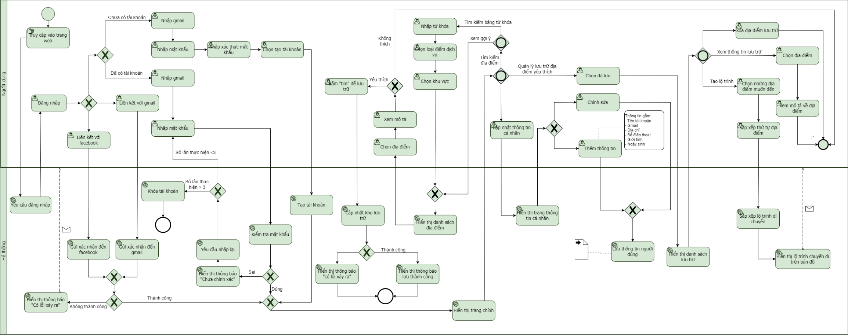

## Sơ đồ use case

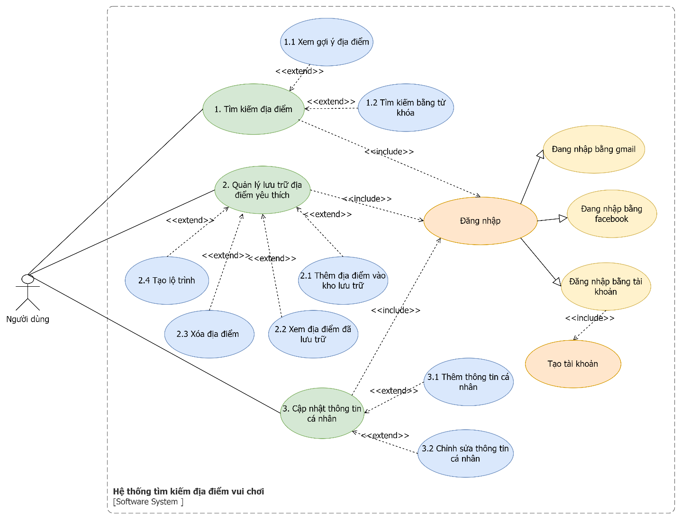

# Yêu cầu chức năng

## UC Tìm kiếm địa điểm

### UCD 1.1

|  |  |
| --- | --- |
| Use case ID | 1.1 |
| Use case name | Xem gợi ý địa điểm |
| Description | Trang web đưa ra gợi ý các địa điểm đến mới gần với người dùng |
| Actors | Người dùng |
| Triggers | Người dùng truy cập vào trang web |
| Pre-conditions | Người dùng vào được trang chính |
| Post-conditions | Người dùng tìm được nơi mình muốn đến |
| Main flow | 1. Truy cập vào trang web 2. Hiển thị danh sách địa điểm 3. Xem danh sách các địa điểm 4. Chọn địa điểm 5. Hiển thị mô tả chi tiết địa điểm 6. Hiển thị đánh giá địa điểm 7. Xem thông tin địa điểm |
| Alternative flows |  |
| Exception flows |  |

**ACTIVITY DIAGRAM**

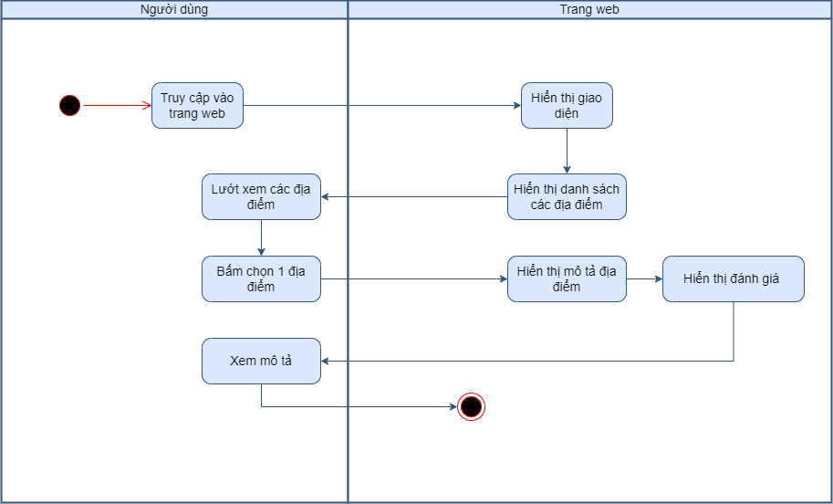

### UCD 1.2

|  |  |
| --- | --- |
| Use case ID | 1.2 |
| Use case name | Tìm kiếm bằng từ khóa |
| Description | Người dùng tìm kiếm địa điểm theo từ khóa cụ thể |
| Actors | Người dùng |
| Triggers | Người dùng truy cập vào trang web |
| Pre-conditions | Người dùng nhập từ khóa hợp lệ |
| Post-conditions | Người dùng tìm được nơi mình muốn đến |
| Main flow | 1. Truy cập vào trang web 2. Nhập từ khóa 3. Chọn khu vực 4. Chọn loại hình dịch vụ 5. Tìm kiếm 6. Lọc thông tin 7. Hiển thị danh sách địa điểm 8. Chọn địa điểm 9. Hiển thị mô tả địa điểm 10. Xem thông tin địa điểm |
| Alternative flows | 7a. Lọc danh sách theo giá |
| Exception flows | 5a. Nếu thông tin không tồn tại hiển thị thông báo “Không có thông tin liên quan” yêu cầu nhập lại hoặc kết thúc |

**ACTIVITY DIAGRAM**

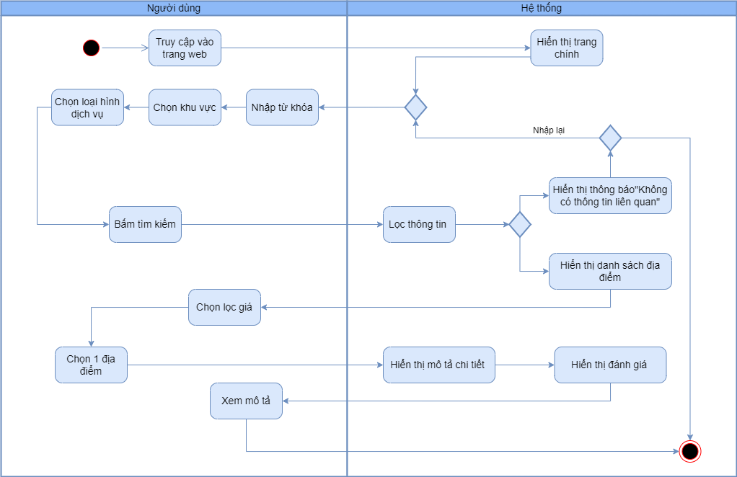

## UC Quản lý kho lưu trữ

### UCD 2.1

|  |  |
| --- | --- |
| Use case ID | 2.1 |
| Use case name | Thêm địa điểm vào kho lưu trữ. |
| Description | Người dùng thêm địa điểm mong muốn vào kho lưu trữ. |
| Actors | Người dùng |
| Triggers | Người dùng truy cập vào trang web a |
| Pre-conditions | * Người dùng thực hiện tìm kiếm và xem thông tin địa điểm * Người dùng tìm được địa điểm yêu thích |
| Post-conditions | Địa điểm được thêm vào kho lưu trữ |
| Main flow | 1. Truy cập vào trang web 2. Chọn địa điểm 3. Xem mô tả về địa điểm 4. Chọn lưu trữ 5. Thêm địa điểm vào kho lưu trữ |
| Alternative flows |  |
| Exception flows | 3.a Nếu không thích địa điểm đã chọn quay lại chọn địa điểm khác hoặc kết thúc  5.a Nếu lưu không thành công hiển thị thông báo “Có lỗi xảy ra” và kết thúc |

**ACTIVITY DIAGRAM** 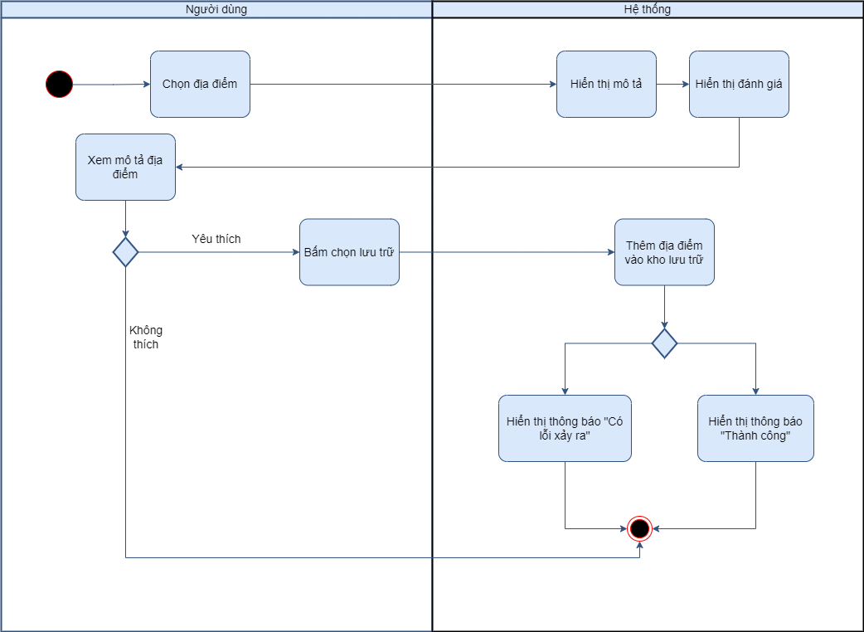

### UCD 2.2

|  |  |
| --- | --- |
| Use case ID | 2.2 |
| Use case name | Xem các địa điểm trong kho lưu trữ |
| Description | Người dùng xem các địa điểm trong kho lưu trữ |
| Actors | Người dùng |
| Triggers | Người dùng truy cập vào kho lưu trữ |
| Pre-conditions | Người dùng đã lưu địa điểm vào kho lưu trữ |
| Post-conditions | Người dùng xem lại được những nơi mình đã lưu trữ |
| Main flow | 1. Truy cập kho lưu trữ 2. Hiện danh sách địa điểm đã lưu 3. Chọn địa điểm 4. Hiển thị mô tả chi tiết về địa điểm 5. Hiển thị đánh giá về địa điểm 6. Xem thông tin địa điểm |
| Alternative flows |  |
| Exception flows |  |

**ACTIVITY DIAGRAM**

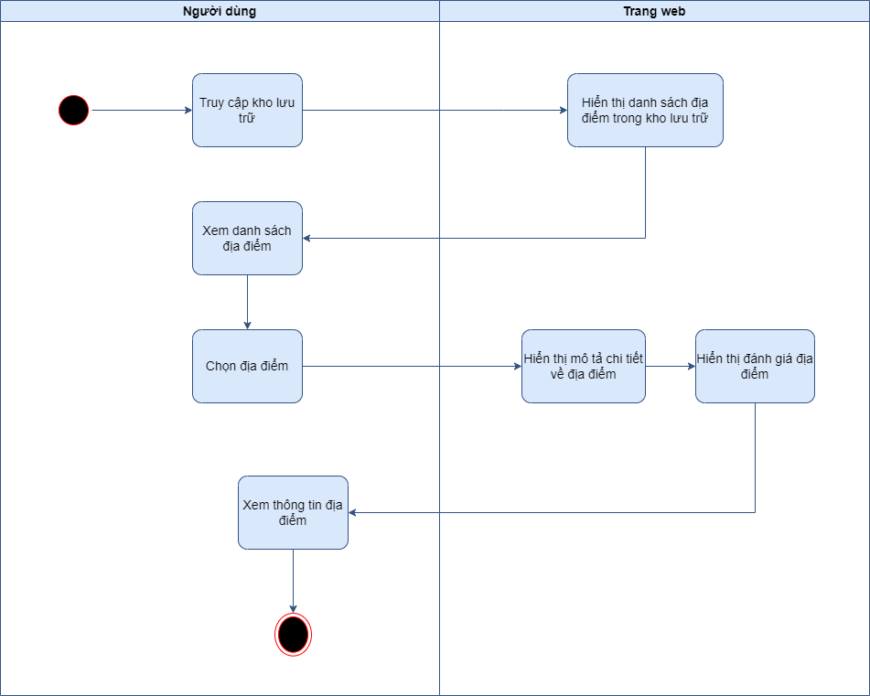

### UCD 2.3

|  |  |
| --- | --- |
| Use case ID | 2.3 |
| Use case name | Xóa địa điểm trong kho lưu trữ |
| Description | Người dùng xóa địa điểm đã lưu trong kho lưu trữ |
| Actors | Người dùng |
| Triggers | Người dùng truy cập vào kho lưu trữ |
| Pre-conditions | Người dùng có địa điểm cần xóa |
| Post-conditions | Địa điểm được xóa khỏi danh sách lưu trữ |
| Main flow | 1. Truy cập vào kho lưu trữ 2. Hiển thị danh sách địa điểm 3. Chọn địa điểm muốn xóa 4. Bấm “xóa” 5. Xóa địa điểm khỏi kho lưu trữ |
| Alternative flows | 4a. Bấm chọn địa điểm  4a1. Chọn “Lưu trữ” |
| Exception flows |  |

**ACTIVITY DIAGRAM**

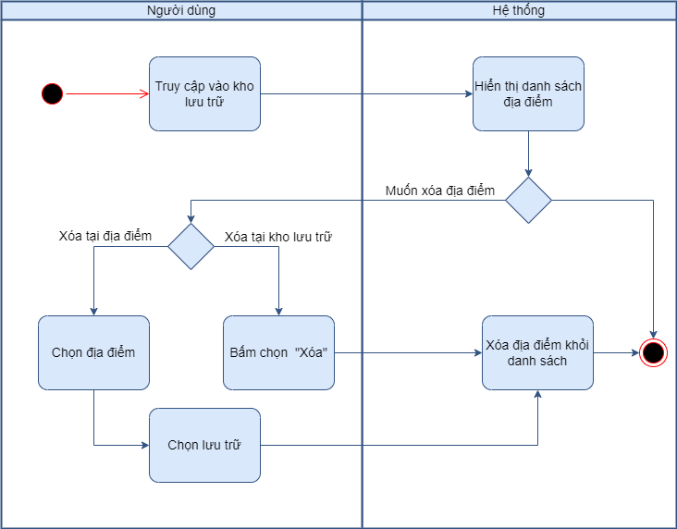

### UCD 2.4

|  |  |
| --- | --- |
| Use case ID | 2.4 |
| Use case name | Tạo lộ trình |
| Description | Tạo lộ trình cho chuyến đi |
| Actors | Người dùng |
| Triggers | Người dùng truy cập kho lưu trữ |
| Pre-conditions | Tạo lộ trình thành công |
| Pro-conditions | Hiển thị lộ trình chuyến đi trên bản đồ |
| Main flow | 1. Truy cập kho lưu trữ 2. Hiển thị danh sách lưu trữ 3. Chọn các địa điểm muốn đến 4. Hiển thị danh sách các địa điểm đã chọn 5. Chọn thứ tự cho địa điểm 6. Tạo lộ trình 7. Hiển thị lộ trình trên bản đồ |
| Alternative flow | 7a. Muốn chỉnh sửa lộ trình, chọn “Chỉnh sửa”  7a1. Thêm địa điểm mới  7a2. Xóa địa điểm  7a3. Thay đổi thứ tự  7a4. Lưu thay đổi |
| Exception flow | 7a. Nếu lưu thay đổi không thành hiển thị thông báo “Có lỗi xảy ra” và kết thúc |

**ACTIVITY DIAGRAM**

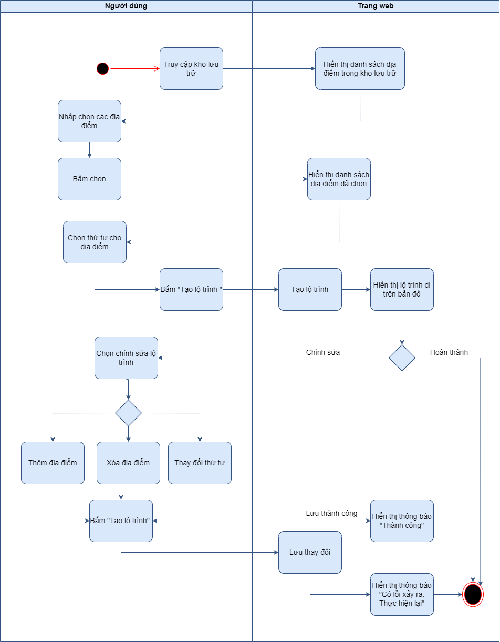

* 1. **UC Cập nhật thông tin**
     1. **UCD 3.1**

|  |  |
| --- | --- |
| Use case ID | 3.1 |
| Use case name | Thêm thông tin cá nhân |
| Description | Người dùng thêm thông tin cá nhân của mình vào hệ thống |
| Actors | Người dùng |
| Triggers | Người dùng truy cập vào hệ thống |
| Pre-conditions | Người dùng vào được trang chính |
| Post-conditions | Thông tin người dùng được lưu thành công |
| Main flow | 1. Chọn trang cá nhân 2. Chọn thông tin cá nhân 3. Hiển thị danh sách thông tin cá nhân 4. Nhập tên tài khoản 5. Nhập gmail 6. Nhập ngày sinh 7. Chọn giới tính 8. Nhập địa chỉ 9. Nhập số điện thoại 10. Lưu thông tin |
| Alternative flows |  |
| Exception flows |  |

**ACTIVITY DIAGRAM**

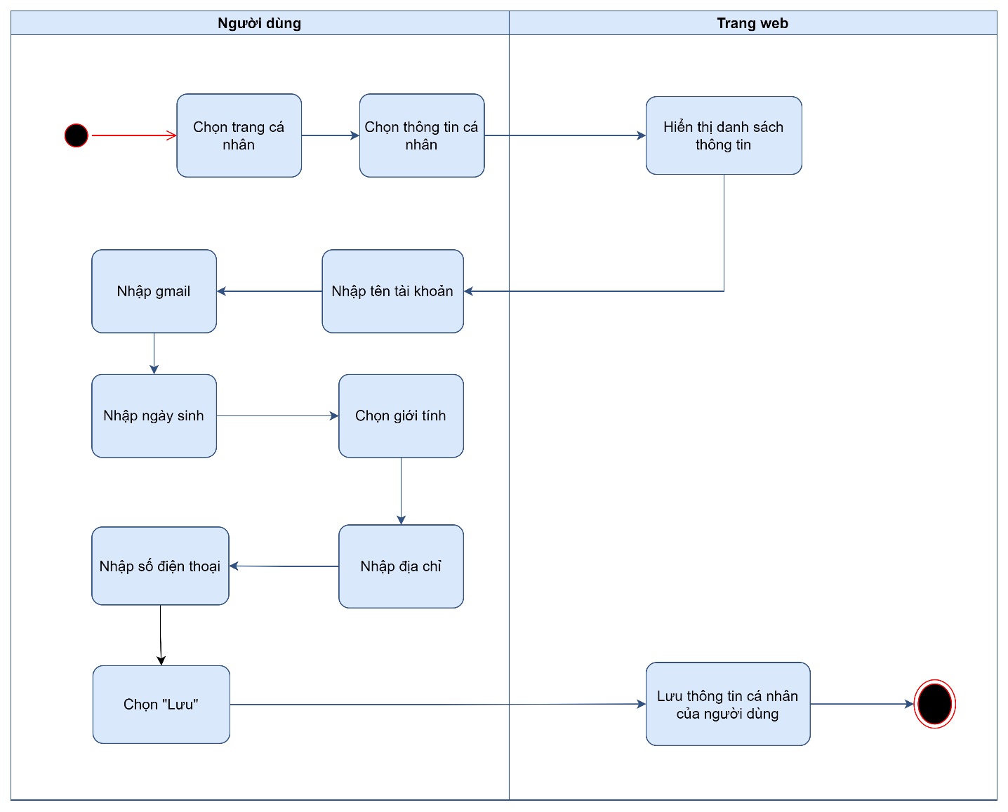

* + 1. **UCD 3.2**

|  |  |
| --- | --- |
| Use case ID | 3.2 |
| Use case name | Chỉnh sửa thông tin |
| Description | Người dùng chỉnh sửa thông tin cá nhân của mình |
| Actors | Người dùng |
| Triggers | Người dùng truy cập vào trang web |
| Pre-conditions | Người dùng vào được trang chính |
| Post-conditions | Thông tin chỉnh sửa được lưu vào hệ thống |
| Main flow | 1. Chọn trang cá nhân 2. Chọn thông tin cá nhân 3. Hiển thị danh sách thông tin cá nhân 4. Chọn thông tin cần chỉnh sửa 5. Chọn chỉnh sửa 6. Nhập thông tin mới 7. Lưu thông tin đã chỉnh sửa |
| Alternative flows |  |
| Exception flows |  |

**ACTIVITY DIAGRAM**

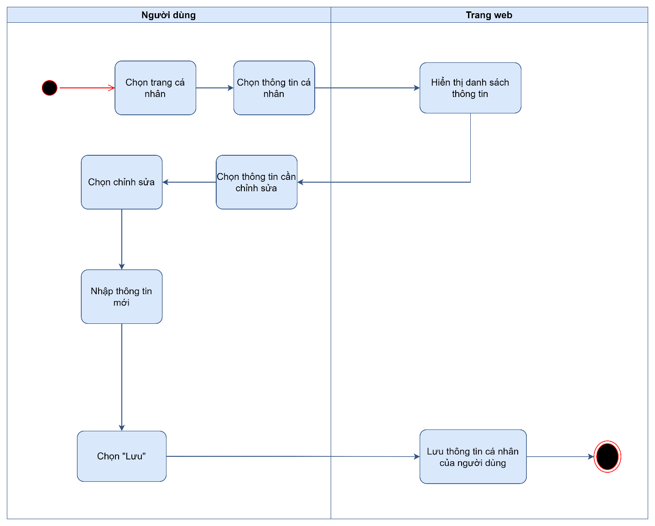

# Yêu cầu phi chức năng

## Yêu cầu về bảo mật

* Thực hiện cơ chế kiểm soát truy cập, từ chối truy cập chưa được cấp quyền. Hệ thống phải được thiết kế dựa trên một hệ thống bảo mật nhiều lớp và chặt chẽ. Các cấp bảo mật mà hệ thống phải đưa ra bao gồm:
* Mức hệ điều hành: Sử dụng công nghệ bảo mật sẵn có của hệ điều hành và mạng.
* Mức cơ sở dữ liệu: Dựa vào cơ chế, công nghệ bảo mật cơ sở dữ liệu sẵn có của hệ quản trị cơ sở dữ liệu được sử dụng.
* Mức ứng dụng: Người sử dụng hệ thống phải được cấp quyền và xác thực trước khi sử dụng.

## Yêu cầu về giao diện người sử dụng

* Các giao diện thiết kế đơn giản, dễ sử dụng, theo một chuẩn giao diện thống nhất.
* Màu sắc nhẹ nhàng, hài hò

# Tài liệu tham khảo